Kochane dzieci, mamy nadzieje, że czas świąteczny minął Wam i Waszym Rodzinom w atmosferze radości. Liczymy, że z Waszych pięknych buziek nie schodzi uśmiech. Bardzo za Wami tęsknimy. Troszkę odpoczęliśmy, a teraz powoli wracamy do pracy. W tym tygodniu zajmiemy się pracą rolnika.
Temat tygodnia: Praca rolnika
Temat dnia: Na polu
Cele ogólne:
- Poznanie pracy rolnika- czynności, jakie wykonuje i potrzebnych mu narzędzi
- Wiązanie opisu z obrazkiem

- Jestem rolnikiem – zabawa dydaktyczna. Do tej zabawy potrzebne będą ilustracje. Proszę, byście Państwo wyjaśnili dzieciom każdą z ilustracji i opowiedzieli proces powstania chleba.
- Kto to jest rolnik? (osoba, pracująca na roli)
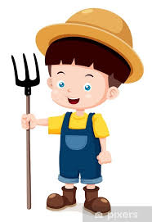

- Gdzie pracuje rolnik? ( na polu)
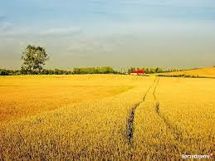

- Pierwszy etap – zasiew. Jeśli macie Państwo w domu dowolne ziarno, proszę pokazać je dzieciom. Rolnik sieje ziarna zbóż, które wyrastają i później mamy z nich np. chleb, rogaliki.
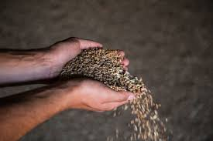
- Drugi etap- ziarna kiełkują z ziemi, rosną i powstają z nich kłosy.
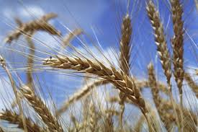

- Trzeci etap- rolnik zbiera zboże, przy pomocy specjalnych maszyn (kombajnów).
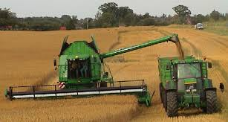

- Ziarna rozdrabniane są w młynach, powstaje mąka.

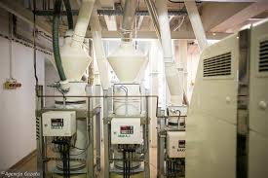

- Z mąki możemy upiec np. chleb, rogaliki, ciasto.

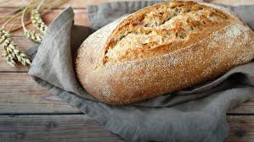

- Od ziarenka do bochenka. Jeśli jest to możliwe, proszę wydrukować kartę zamieszczoną poniżej, następnie rozciąć ją na mniejsze ilustracje.
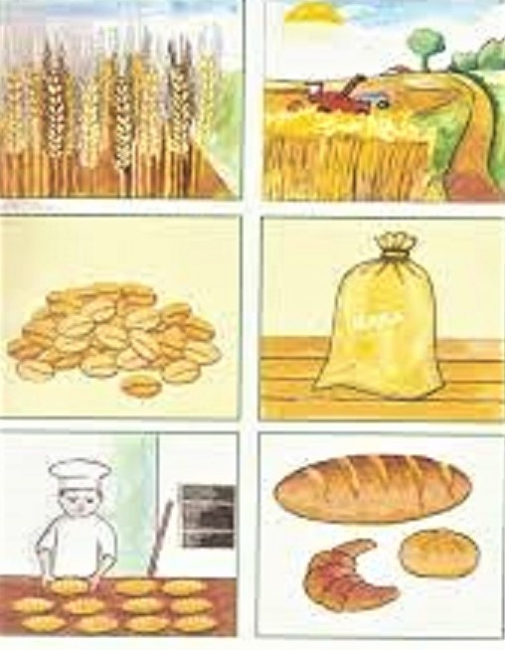

- Pieczywo- słuchanie wiersza Bogusława Szuta połączone z rozmową na temat pracy rolnika na podstawie ilustracji. Zadaniem dzieci jest dopasowanie obrazka do wysłuchanego tekstu.

Pieczywo

Skąd na stole smaczny chlebek?
Rolnik sieje ziarno w glebę.
(gleba to jest ziemia czarna, w której rośnie zboże z ziarna.)
Kiedy zboże jest dojrzałe, rolnik
Kosi je z zapałem, potem młóci,
W swych maszynach
I wywozi plon do młyna.
Młynarz w młynie ziarno miele,
Białej mąki robi wiele.
Mąka trafi do piekarza,
Który ciasto z niej wytwarza.
Z ciasta robi i chleb, rogale…
W piecu piecze je wytrwale.
Jest pieczywo! Ślinka leci,
Wiec smacznego, dzieci!

- Rolnik- zabawa naśladowcza. Nauka krótkiego tekstu połączona z naśladowaniem.

Rolnik rano rusza w pole (dziecko maszerująe, wysoko podnosząc kolana)
Orać pługiem czarną rolę (dziecko zatrzymuje się, kuca, stuka otwartą dłonią o podłogę)
Sieje zboże i buraki (dziecko wstaje, naśladuje ruch siania ziarenek)
Z których potem są przysmaki (dziecko masuje się po brzuszku)

Miłego dnia Jeżyki

